**PREM**

***Thème : Dynamique interne de la Terre***

***Chapitre : Structure du globe terrestre***

**Activité 4**

**Objectif : Construction de courbes pour le modèle PREM (Preliminary Reference Earth Model)**

1 – Taper l’adresse suivante sur le navigateur du PC :

[**https://www.pedagogie.ac-nice.fr/svt/productions/tectoglob3d/**](https://www.pedagogie.ac-nice.fr/svt/productions/tectoglob3d/)

Le logiciel Tectoglob se lance ( plus ou moins rapidement………alors, Patience)

2 – Dans le menu « fichier », sélectionner «  Charger des sismogrammes ». Choisir le premier jeu de séismes.

**Date  du séisme :**

**Magnitude :**

**Profondeur :**

**Localisation de l’épicentre :**

A quoi correspondent les différentes stations ?

3 – Dans le menu » fichier », sélectionner «  Exporter » et choisir «  Exporter les données du modèle PREM(.csv). Cela permet de récupérer les données enregistrées sous la forme d’un tableau exportable

4 - Récupérer le fichier PREM .csv et l’ouvrir dans Libre Office en décochant l’option virgule dans la fenêtre «  Import de texte »

5 – Sélectionner les 4 colonnes avec leurs entêtes et insérer un diagramme type dispersion et lignes seules.

**Faites vérifier votre résultat.**

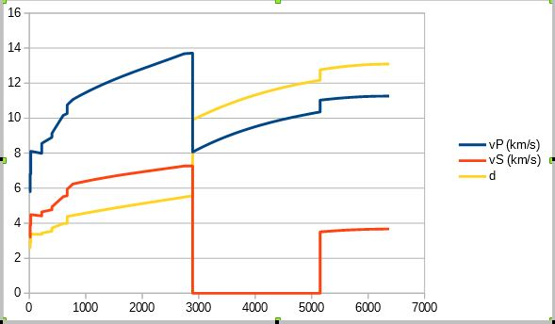A partir du document, ci-dessous, que vous compléterez avec des légendes et un titre, commenter les courbes obtenues.